**Technical Documentation**

**Document History**

|  |  |  |  |
| --- | --- | --- | --- |
| Date | Author | Version | Change Reference |
| 2 Maret 2020 | Himawan Sutanto | 1.0 | Initial Release |
|  |  |  |  |

Table of Contents

1. **Introduction3**
2. **Login Page 4**
3. **Search NB ASMIK 4**
4. **Add NB ASMIK5**
5. **Edit NB ASMIK5**

**Introduction**

Dokumen ini di gunakan untuk mempermudah transaksi asuransi mikro PT. Mandiri Axa General Insurance.

**Login Page**

1. Masukkan username dan password yang sudah terdaftar. Jika belum terdaftar, lanjut ke langkah no.2.
2. 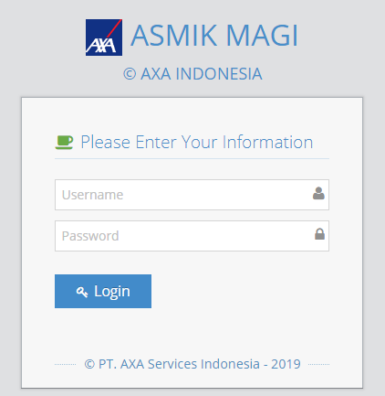Konfirmasi ke “Super Admin” untuk didaftarkan sebagai “Admin”, supaya bisa mengakses aplikasi ini.

**Search NB ASMIK**

1. Setelah login akan langsung tampil halaman search. Jika tidak, bisa arahkan cursor ke “Home”, lalu klik untuk masuk ke menu pencarian.
2. Masukkan nomor KTP nasabah yang sudah terdaftar

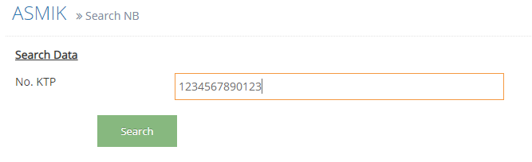

1. Tekan tombol search, dan data akan muncul sebagai table.

**Add NB ASMIK**

1. Masuk ke menu “Input Polis”.
2. Input data sesuai *field* yang telah disediakan. Untuk *field* yang memiliki tanda ( * ) itu menandakan bahwa *field* tersebut wajib diisi.

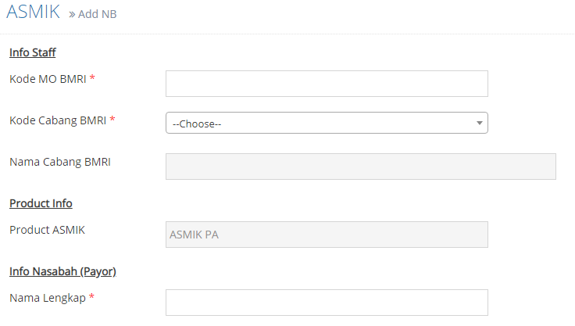

1. Lalu klik tombol jika semua data telah terisi sesuai.
2. Anda bisa melakukan penambahan “Nama Tertanggung” sesuai dengan yang ingin diasuransikan.
3. Jika Anda masih ragu akan data yang akan submit, Anda bisa melakukan “Save Draft” dengan menekan tombol . Yang nantinya, data Anda masih bisa Anda rubah sewaktu-waktu. Jika sudah yakin, lanjut ke no.6.
4. Jika sudah sesuai untuk keseluruhan datanya, dan Anda rasa cukup. Anda bisa melakukan “Submit” dengan menekan tombol .

**Edit NB ASMIK**